罗定市财政局文件

罗财采购〔2023〕8号

转发云浮市财政局关于开展政府采购
投诉调解工作的通知

各有关单位，各政府采购代理机构（含集中采购代理机构），各供应商：
为规范和促进政府采购行政裁决工作，有效化解政府采购争议纠纷，维护政府采购当事人合法权益,进一步优化我市营商环境,现将《云浮市财政局关于开展政府采购投诉调解工作的通知》（云财采购〔2023〕7号）转发给你们，请各主管预算单位下发到各下属单位一并遵照执行。

附件：云浮市财政局关于开展政府采购投诉调解工作的通知（云财采购〔2023〕7号）

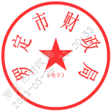
罗定市财政局
2023年5月26日

公方方式：主动公开

